基本信息
工作营  编号 | JIA-GD2402-XKT(HW.CON)
项目 | 劈柴、室外大扫除、挖水沟、铺路、室内大扫除、制作舞龙舞狮、剪窗花做花灯、做相册、大聚餐、游园会、联欢会、世界之窗
位置 | 广东省茂名市电白区马踏镇新开田村 | 时间 | 2024年2月17日-2月24日
组织者 | 家工作营志愿者桂林地区 | 协作方 | 茂名市皮防站
筹备组 | 黄爱芝、卢灿丽、覃经茹、郭彬成 | 协调员 | 黄爱芝 | Tel | 15800241248
参加者 | 桂林地区15人 |  |  | E-mail | juzi2045345597@163.com
2024年春季广东电白新开田工作营网络招募书
- 背景资料
1.1村子现状
20世纪60年代，政府收购河角水库山上群众的村子建立麻风病院。建村初期有两个生产队，约四、五百人，当时村子有大概400亩水田，9000亩山地，以工分制的形式进行劳作。有一位神父在80年代开始接触新开田，并持续关注村子，给村民提供一定的帮助。2000年后，政府、神父在村子建造了新的平房供村民居住。新开田康复村位于茂名市电白区马踏镇，距离马踏镇中心15公里左右，在镇上乘坐出租三轮车15分钟左右到达山脚，从山脚步行40—60分钟山路可到达村子，或者从茂名乘坐面包车1个小时左右到山脚下再步行到村子，也可以乘坐从茂名站到马踏站的高铁到达马踏镇高铁站。村子处于山腰处，四面环山，茂林修竹，附近有外村人承包的鱼塘，村子周围分布着村民的田地，其中大部分田地已荒废，小部分田地村民自行耕种。村子只有一条崎岖的山路通向外面，村民大部分时间待在村里，很少外出。
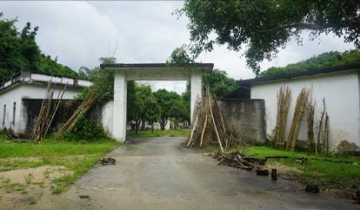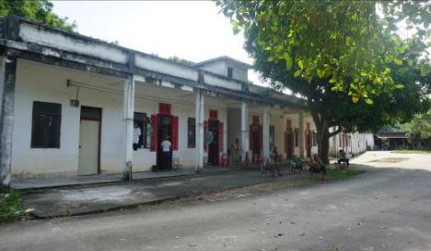
村子大门 村子一角
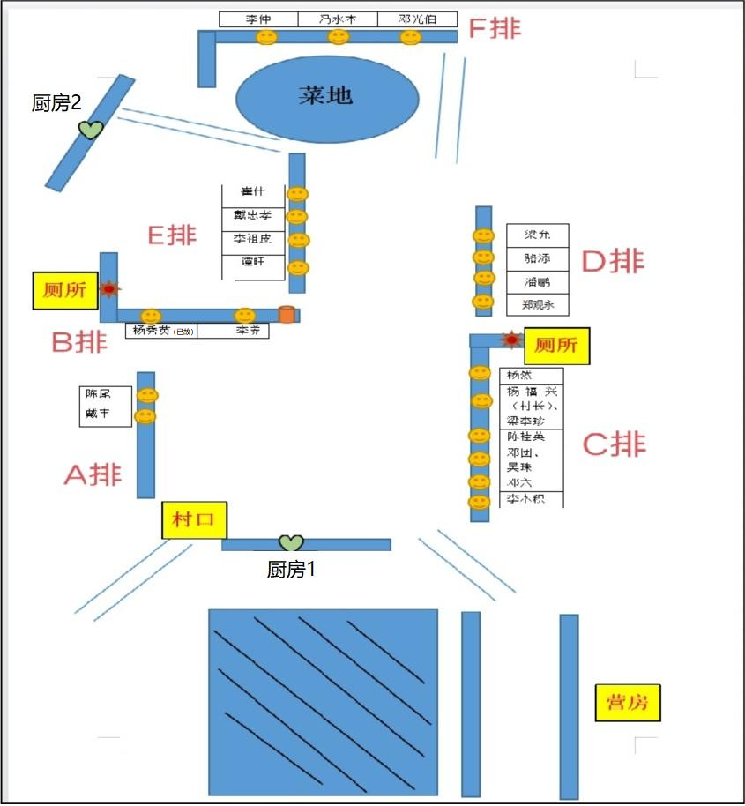

村子平面图

1.2村民基本信息及生活条件
村子现有18位村民，全部都是康复者，其中4名女性14名男性，年纪在70-80岁左右，无村民后代在村子居住。大部分村民会讲黎话、粤语，个别村民会讲普通话。村里约三分之二的村民脚部有残肢，平时行动主要乘坐轮椅。每个村民的房子都有一个电表，需自己缴纳电费，但不用缴纳水费，政府每个月发放790元生活费给村民。现在村民均住在一队，村民大部分家中均有电饭煲冰箱，有自己的厨房供用烧火做菜。村民居住的平房是由政府、神父在2000年后出资建造的。村子周围分布着村民的田地，部分有劳动能力的村民会种菜、养鸡，还有个别村民养狗。平时或节假日会有村民的亲属来看望村民，村民的总体精神状况较好，午休时间会聚在一起聊天，村中有个电视机房，但村民基本都在自己的房间中看电视，不会去电视机房。每个月都会有电白区的志愿者来村子看望村民，也表演节目并带一些食品来分发给村民。以农历3、6、9尾数的日子是马踏镇圩日，但现在村民几乎都不会上街，会每隔三四天联系卖东西的商贩帮忙采购菜送进村子，价格较之马踏镇上贩卖的稍贵一些。村中网络较差，手机无法接收到网络信号，无法拨打电话，D排房顶上或在村子外百米外可收到些许信号，可拨打电话。
1.3新开田开营历史
家工作营志愿者从2013年接触村子以来，到2017年，在新开田康复村开展过11期工作营，并在2019年开展了1次国庆营，最近一次开展的工作营是在23年的8月份，共开展了14期工作营。开展工作营时进行了修补石桥、铺水泥路等工程项目和贴窗花、做田艾饼等家政项目，与村民初步建立起较为良好的关系。随着工作营的开展，村民的居住环境逐渐得到改善。家政项目的开展丰富了村民的精神生活，工程项目的开展改善了村子的基础设施。村民非常欢迎志愿者的到来，为我们继续在新开田开展工作营奠定了良好的基础。

2.项目
2.1工程
2.1.1劈柴
我们计划于2月18日全天开展劈柴项目。前往后山上去砍下合适的树或捡干枯的木柴，运往芒果树下和厨房1前，将柴劈至合适大小后搬运至厨房灶台底下。
营员分为2组。第1组8人负责上山砍树捡柴；第2组7人负责劈柴加工并搬回厨房。
物资：手套15双、柴刀15把、锯子5把、推车2辆、袖套15双、口罩若干个、绳子1根、梯子1把。
注意事项：
- 工程进行时营员禁止穿着露出脚面的鞋子，穿戴好手套袖套；
- 注意使用刀具安全，砍柴时注意柴和手脚的位置；
- 严禁使用刀具对着人；
- 上下梯子时需有人扶稳梯子再上下；
- 砍树时一定要控制树倒下的方向，禁止让树倒向人站立处；
- 工程进行过程中要注意与村民交流；
- 借用村民工具要贴上标识记录，使用完毕后一定要将工具及时归还或放回指定地点。

2.1.2挖水沟
我们计划于2月19日下午开展挖水沟项目。在E排房屋后方距离墙根0.2m处挖一条宽0.15m深0.15m的水沟，之后用混凝土将水沟以及水沟与墙根之间的地面进行硬化。以一斗车沙一斗车石子与一包50kg的水泥为比例，先将其混合均匀再加入适量的水进行搅拌形成混凝土浆。将混凝土浆铺在计划铺设的路面和水沟上，再将其平整处理，等待自然晾干即可完成硬化。
营员分为2组。第2组8人负责在E排前空地搅拌水泥制作混凝土浆；第2组7人负责运送混凝土浆并铺设。
物资：手套15双、水鞋15双、刮灰刀5把、镰刀5把、铲子10把、锄头3把、水泥桶3个、水泥10包、推车2辆、沙子2方、石子2方。
注意事项：
- 工程进行时营员禁止穿着露出脚面的鞋子；
- 合理安排各组之间人员轮换，让每个人都全面地体验项目；
- 合理安排休息，劳逸结合，防止营员过度疲惫；
- 借用村民工具要贴上标识记录，使用完毕后一定要将工具清洗干净并及时归还或放回指定地点。

2.1.3 铺路
我们计划于2月20日上午开展铺路项目。项目需将D排与C排之间、B排与E排之间通往厨房2的泥路旁的杂草清除，将路面稍做平整处理，为铺水泥做准备。以一斗车沙一斗车石子与一包50kg的水泥为比例，先将其混合均匀再加入适量的水进行搅拌形成混凝土浆。将混凝土浆铺在计划铺设的路面上，再将其平整处理，等待自然晾干即可完成路面硬化。
营员分为2组。第2组8人负责在E排前空地搅拌水泥制作混凝土浆；第2组7人负责运送混凝土浆并铺设。
物资：手套15双、水鞋15双、刮灰刀5把、镰刀5把、铲子10把、锄头3把、水泥桶3个、水泥8包、推车2辆、沙子1方、石子1方。
注意事项：
- 工程进行时营员禁止穿着露出脚面的鞋子；
- 合理安排各组之间人员轮换，让每个人都全面地体验项目；
- 合理安排休息，劳逸结合，防止营员过度疲惫；
- 借用村民工具要贴上标识记录，使用完毕后一定要将工具清洗干净并及时归还或放回指定地点。

2.2家政
2.2.1室外大扫除
我们计划于2月19日上午开展室外大扫除项目。将营房后塌方的泥土和通往F排路上的沙铲起清理干净运到村口外右边土堆。清除E排前水沟、C排与D排之间、F排通往厨房2的路以及E排后水沟共4处地点的杂草，将清理出来的杂草集中丢到村口左边的香蕉树丛中。清理厨房2前、通往F排路右边树林中共2处地点的垃圾，将垃圾捡起装进袋子集中至村口外垃圾焚烧处进行焚烧。
营员分为3组。第1组6人负责清理营房后的土以及通往F排路上的沙；第2组4人负责除上述4处地点的杂草；第3组5人负责清理村中垃圾。
物资：铁铲10把、推车2辆、运泥桶5个、锄头4把、手套15双、蛇皮袋6个、铁钳4把、镰刀4把、口罩若干。
注意事项：
- 若小组任务完成较早需要去支援其他进度慢的组；
- 借用村民工具要贴上标识记录，使用完毕后一定要将工具及时归还或放回指定地点。

2.2.2 制作舞龙舞狮
我们计划于2月21日上午9：30开展制作舞龙舞狮项目。营员在村中D排房屋前芒果树下进行制作，使用纸箱、卡纸、棉花等物资制作龙和狮的头部，用横幅制作身子，共制作舞龙1条，舞狮2头。制作完成后利用空闲时间进行舞龙舞狮排练，于2月23日下午15：30进行舞龙舞狮表演。
制作时营员分为3组，第1、2组各5人，每组负责制作1头舞狮，第3组5人，负责制作1条舞龙。
物资：横幅5条、大纸箱3个、小纸箱若干、竹棍若干、马克笔若干、彩笔1盒、胶水3支、双面胶3卷、剪刀9把、铁丝6米、大红纸5张、a3彩色卡纸20张、订书机2个、针线1盒、音响1个。
注意事项：
- 提前发送制作视频给营员并提醒下载学习；
- 制作过程邀请村民一起参与制作，过程中注意与村民交流；
- 借用村民工具要贴上标识记录，使用完毕后一定要将工具及时归还或放回指定地点；
- 项目结束后清理场地中的垃圾。

2.2.3室内大扫除
我们计划于2月20日下午及21日上午进入村民家中与村民一起开展室内大扫除项目，20日下午预计每组完成3户村民家中的大扫除，21日上午1小时时间完成1户。将村民家中的锅碗瓢盆清洗干净，擦拭村民房间的窗户，将脏乱的桌面整理、清洁干净，清扫村民家中天花板的蜘蛛网和地面，检查村民家中的药品是否过期并提醒村民及时处理。项目进行过程中向村民传达相关卫生知识，帮助村民养成良好的卫生习惯。
营员分为7组，每组3人负责打扫4户村民家中卫生。第1组：A01、A02、C01、D01；第2组：B01、E01、C02、D02；第3组：E02、E03、C03、电视机房；第4组：E04、C04、F01、D03；第5组：F02、F03、C05、D04。
物资：胶手套15双、洗碗布15条、洗洁精1瓶、钢丝球7个、扫把7把、垃圾袋若干。
注意事项：
- 开始打扫前再次向村民确认是否可以打扫，邀请村民一起参与打扫；
- 打扫时要积极与村民沟通，多交流互动；
- 借用村民工具要贴上标识记录，使用完毕后一定要将工具及时归还或放回指定地点。
- 打扫后将村民的物品摆放回原位。

2.2.4剪窗花做花灯
我们计划于2月21日下午去到村民家中与村民一起开展剪窗花做花灯项目。与村民一起用红色的窗花纸裁剪出与过年主题相关的窗花，窗花具体图案不限，裁剪方法需自行上网搜索教程，教程下载完成后将提前发送给营员。做花灯需将彩色卡纸裁剪成半圆形，用硬卡纸卷起成一个圆筒，将半圆形卡纸依次粘贴在圆筒外围。用红绳串起花灯上方，制作流苏下坠挂在灯笼下方，最后在灯笼内部装上发光灯带即可制作完成1个花灯。制作完成需将窗花回收保存，于23日早上8：30~9：30统一为村民贴窗花挂花灯。
营员分为7组，每组2人（第1组3人）负责为3户村民剪窗花做花灯。1户村民1盏花灯2张窗花。第1组：A01、A02、C01；第2组：B01、E01、C02；第3组：E02、E03、C03；第4组：E04、C04、F01；第5组：F02、F03、C05；第6组：D01、D02、电视机房；第7组：D03、D04。
物资：剪刀14把、大红纸15张、彩色卡纸20张、胶水7瓶、红绳8米、双面胶7卷、灯带25个。
注意事项：
- 制作过程注意邀请村民一起完成，与村民互动；
- 向村民解释完成后先回收（做好哪户村民的标记），后面全村一起贴窗花挂花灯；
- 使用工具注意安全，使用完后将工具回收放置至指定地点。

2.2.5做相册
我们计划于2月22日上午去到村民家中与村民一起开展做相册项目。营员与村民一起先取一定数量硬卡纸裁剪为a4大小，在卡纸左侧打好孔，用准备好的红绳穿过小孔将其制作成本，最后画上封面即可完成。而后营员将提前准备好的自己的照片粘贴在每一个村民的相册本上并写下留言。
营员分为7组，每组3人负责为3户村民制作相册。第1组：A01、E01、C03；第2组：A02、B01、E03；第3组：E02、C01、F01；第4组：E04、C02、C05；第5组：F02、C06、D01；第6组：F03、D02、D03；
物资：a3卡纸80张、小刀7把、剪刀7把、红绳6米、马克笔若干、村民与营员合照57张、营员照片285张、胶水7瓶、打孔器7个。
注意事项：
- 制作过程注意邀请村民一起完成，与村民互动；
- 使用工具注意安全，使用完后将工具回收放置至指定地点。

2.2.6大聚餐
我们计划于2月22日上午、下午与村民一起在D排房屋前芒果树下开展大聚餐项目。11：00开始备菜，将需要使用的食材进行清洗、切菜备用，开始制作饺子馅，12：00营员回营房吃午餐，吃完之后继续将未完成的备菜工作完成。14：30开始煮饭煮粥、煲汤、炒菜、邀请村民一起包饺子，预计16：00可开饭，共摆4桌，每桌不超过10人。大餐结束后营员需收拾场地，将桌椅清理干净并搬回原处，清洗厨具。
菜单：白菜猪肉馅饺子、韭菜猪肉馅饺子、炒白菜、西红柿炒蛋、肉沫豆腐、土豆炖鸡、玉米淮山排骨汤。
食材：大白菜8斤、西红柿3斤、鸡蛋1排、干豆腐2斤、鸡4只、土豆3斤、葱姜蒜若干、猪肉5斤、韭菜2斤、饺子皮250张、甜玉米2斤、淮山1.5斤、排骨2斤、胡萝卜1.5斤、大米10斤。
物资：菜刀5把、砧板5个、盆3个、桶4个、电饭锅1个、铁锅2个、煤气灶1个、锅铲2把、碗25个、筷子17双、一次性杯子1包、一次性碟子1包。
注意事项：
- 项目过程中多与村民互动交流，可相互串桌；
- 营员饮酒适度，切勿醉酒耽误后续项目安排与当晚例会；
- 节约粮食，不要浪费食物；
- 菜品制作需充分考虑村民口味和饮食习惯，偏清淡软口易嚼；
- 借用村民工具要贴上标识记录，使用完毕后一定要将工具及时归还或放回指定地点；
- 聚餐结束时间可能较晚，需提前准备照明工具备用。

2.2.7游园会
我们计划于2月23日上午与村民一起开展游园会项目。营员分组负责开设游戏摊位，摊位位置可在D排房屋芒果树下及C排房屋前空地，邀请村民参与进行游戏。9：30开始布置摊位，完成布置后正式开始游园会。预计11：30结束游园会，其余半小时时间营员可去村民家继续在相册上贴照片、进行留言，或利用空闲时间进行联欢会节目排练。
营员分为9组，每组1人做摊主负责一个游戏摊位，其余6人做为机动组气氛组。游戏有吹乒乓球、钓鱼、投乒乓球、套圈、投保龄球、纸杯扣球、盲人摸象、投壶、抛绣球。
游戏规则：
- 吹乒乓球：将5个装有水的杯子依次紧挨着排成一排，玩家需在指定位置内将乒乓球从第一个杯子吹至最后一个杯子，期间不得用手触碰乒乓球，若乒乓球掉落需重新开始。
- 钓鱼：设置一个地方围一个圈，将制作好的鱼放在圈内，其他人站在圈外钓鱼，钓上来即可，可设置限时村民竞赛。
- 投乒乓球：画一条线，在线外一定距离放置2个桶，玩家需在线内通过向地板投掷乒乓球使其弹起并掉落进桶内，乒乓球进桶则成功。
- 套圈:将一些瓶子或者小物件由近到远依次摆放，瓶子下设置纸条奖励，内容为一些营员为村民做的事情，玩家需站在线内用手上的圈圈投掷出去使其套中摆放的物品，获得瓶下的奖励。
- 传球：共4名玩家参与，玩家需使用用纸条制成的V形槽将乒乓球从第一名玩家依次传到最后一名玩家，最后将乒乓球放置至盆中。
- 盲人摸象：用一张大白纸提前画好一张大象的脸，玩家需要在蒙眼状态用笔准确点中大象的指定部位。
- 投壶：提前准备好一定数量的瓶子，玩家需要在瓶子上方的一定高度将筷子投入瓶子中。
- 抛绣球：两名玩家，一名玩家站在线内抛绣球，另一名玩家站在一定距离外的圈内用桶接住绣球。
- 纸杯扣球：两名玩家，玩家需要用纸杯将另一名玩家传过来的乒乓球扣住，并用纸杯将球回传给另一名玩家。
物资：纸箱1个、绳子5米、鱼竿3条、乒乓球12个、桶3个、水杯15个、套圈20个、大白纸1张、马克笔5支、桌子2 张，水瓶15个，纸球10个、筷子10双、水盆1个。
注意事项：
- 至少要有一个人留守摊位；
- 热情邀请村民参加游戏，特别是一些远远观望不走近的村民；
- 结束后清点工具、物资、游戏道具并回收放置至指定地点。
2.2.8联欢会
我们计划于2月23日下午开展联欢会项目。娱乐leader需提前确定联欢会地点、招募主持人&收集联欢会节目单，并在联欢会前的空闲时间提醒组织营员进行节目排练以保证节目质量。14：30~15：30期间进行联欢会场地布置，调试音响设备、搬运椅子等。15：30~17：00期间营员在村中串门进行舞龙舞狮表演，过程中会邀请村民参加联欢会。17：00正式开始开始联欢会表演节目，预计18：30结束表演。
布置场地、舞龙舞狮表演，联欢会节目表演均全员参与，若有空余时间可进行节目排练。联欢会结束后全体营员一起收拾清理场地。
物资：a3彩色卡纸15张、红色背景布1块、绳子若干、彩灯1条、气球1包、打气筒3个、马克笔若干、彩笔1盒、剪刀5把、排插1个、灯具1个。
注意事项：
- 邀请村民一起参与表演节目；
- 冬天晚上转黑早，布置场地时提前准备照明工具；
- 工具物资使用完毕后一定要将工具及时归还或放回指定地点。
2.2.9 世界之窗
我们计划于2月18日~22日下午18：00开始为村民播放电影，播放地点为电视机房内。每日播放一场电影。电影类型主要为战争篇、武术动作篇。项目结束后晚饭集合为村民打开电影，晚上例会后回收设备。
物资：投影仪1台、音响1个。

3.日程安排表
日期 | 上午 | 下午 | 晚上
2024.2.17 | 采购&进村 | 整顿营房+家访 | 破冰/例会
2024..2.18 | 劈柴 | 劈柴 | 例会/娱乐/夜聊
2024.2.19 | 室外大扫除 | 挖水沟
2024.2.20 | 铺路 | 室内大扫除
2024.2.21 | 室内大扫除+制作舞龙舞狮 | 剪窗花做花灯
2024.2.22 | 做相册 | 大聚餐
2024.2.23 | 游园会 | 联欢会 | 大总结
2024.2.24 | 出村

4.财务预算（RMB）
名称 | 费用（元） | 备注
交通费 | 70.00 | 茂名亚希精品酒店→村子（往返）
伙食费 | 104.00 | 每人13元/天，共8天
大餐费 | 13.00 | 用于大聚餐购买食材与村民一起吃饭
住宿费 | 30.00 | 2月16日晚集合住宿费用
生活用品费 | 10.00 | 生活必需品、药品等
资料打印费 | 8.00 | 营员须知、工作牌等
保险费 | 15.00 | 每人1.5元/天，共10天
营服费 | 65.00 | 桂林地区2024年春季营营服
不可预计费 | 10.00 | 用于车费、物品等价格波动
物资保养费 | 5.00 | 使用地区公共物资耗损费用，用于物资维修、补充
总计 | 330 | 营费收支公开透明，多退少补

5.路线&集合时间、地点
5.1路线
茂名亚希精品酒店→新开田康复村（包车，约两个小时车程）
5.2集合时间、地点
2.16日晚上在茂名亚希精品酒店集合。

6.筹备组信息
姓名 | 校区 | 电话 | QQ
卢灿丽 | 南宁理工学院 | 19976097221 | 1873715175
黄爱芝 | 广西师范大学 | 15800241284 | 2045345597
覃经茹 | 桂林医学院 | 19326332725 | 3453628894
郭彬成 | 桂林电子科技大学 | 19580783108 | 2788699519

7.信息更新
活动的信息若有更新，将以“家”网站公布的信息为准，请及时留意，活动的最终解释权由“家”工作营的协调中心所有。

非常感谢您在百忙中抽空来看2402新开田春季工作营网络招募书！同时也感谢您对新开田麻风病康复村的支持。
2402新开田春季工作营筹备组 2024年1月29日

